國立大里高中 九十四學年度 第二學期 期末考 高一數學科試題 命題教師： 林裕堃
班級： 一年 班 座號： 姓名： 第1頁試題 共2頁
一、填充題：（答錯不倒扣，未完全答對者不給分，計分方式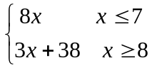，x為答對格數。)
  - 若cosθ＝－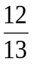，θ(π，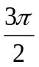），則cos (θ＋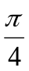) = （A） 。
  - 若函數y = 2sinx＋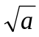cosx＋4的最小值為1，則= （B） 。
  - 方程式sin2x =在［－2π，2π］內解的個數為 （C） 。
  - 設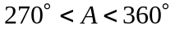且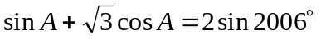，若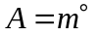則 m = （D） 。
  - 有一扇形，其半徑為10，圓心角為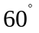，若其周長為a，面積為b，內切圓半徑為c，求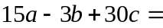 （E） 。
  - 函數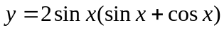的最大值是 （F） 。
  - 設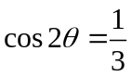，則 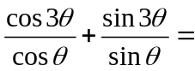 （G） 。
  - 非零實數a、b滿足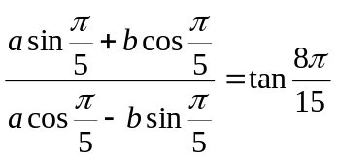，則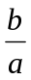= （H） 。
  - 在ΔABC中，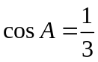，求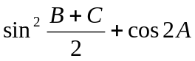= （I） 。
  - 已知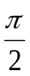<<且，求(1)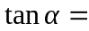 （J） ； (2)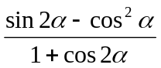= （K） 。
  - 已知0<<，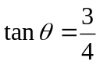，複數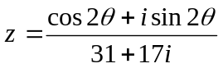的主輻角是 （L） 。
  - △ABC中，∠A、∠B、∠C成等差，則 （M） 。
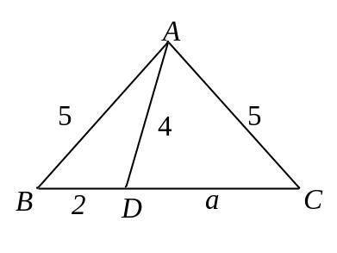
  - 設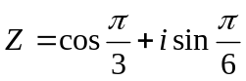，求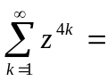 （N） 。
  - x∈R，2^{2x} +1= 2^{x+2} + 2^{x-2} 之解為 （O） 。
  - x > 0，y > 0，已知2x + 3 y = 10，則2log ₂ x +3 log ₂ y的最大值為 （P） 。
  - 設方程式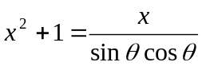有一根為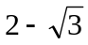，則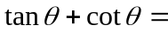 （Q） 。
  - 如右圖所示，△ABC三邊長分別為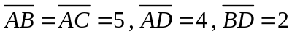，則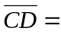 （R） 。

國立大里高中 九十四學年度 第二學期 期末考 高一數學科試題 命題教師： 林裕堃
班級： 一年 班 座號： 姓名： 第2頁試題 共2頁
二、計算證明題：（共8分）
1. 如圖一，某地一天從6時至14時的溫度變化曲線近似滿足函數y=Asin（ωx＋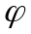）＋b：(A,ω,,b > 0)
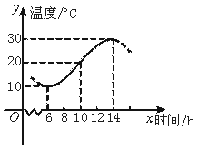
（Ⅰ）求這段時間的最大溫差；( 3分)
圖一
（Ⅱ）寫出這段曲線的函數。 ( 5分)

三、加分題：（每小題5分，共5分）
- △ABC中，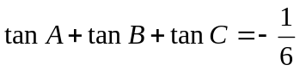，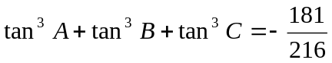，△ABC的最大內角為 。

國立大里高中 九十四學年度 第二學期 期末考 高一數學科試題 命題教師：林裕堃
班級： 一年 班 座號： 姓名： 答案卷 共1頁
一、填充題：（每格全對才給分，計分方式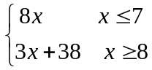，x為答對格數。)
(A) | (B) | (C) | (D) | (E)
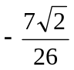 | 5 | 8 | 274 | 400
(F) | (G) | (H) | (I) | (J)
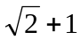 |  |  | 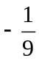 | 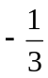
(K) | (L) | (M) | (N) | (O)
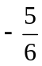 | 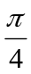 |  | 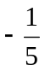 | 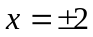
(P) | (Q) | (R)
5 | 4 | 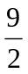
二、計算題：（共8分）
（1）由題中圖所示，這段時間的最大溫差是30－10＝20（℃）. ( 3分)
（2）圖中從6時到14時的圖像是函數y=Asin（ωx＋）＋b的半個週期的圖像，
∴·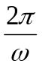＝14－6，解得ω＝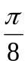. 由圖示，A＝(30－10)＝10，b＝(30＋10)＝20.
這時y=10sin（x＋）＋20. 將x=6，y=10代入上式，可取＝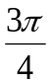.
所求曲線的函數為y=10sin（x＋）＋20，x［6，14］ ( 5分)
圖一

- 加分題：（每題5分，共5分）
1

國立大里高中 九十四學年度 第二學期 期末考 高一數學科試題 命題教師：林裕堃
班級： 一年 班 座號： 姓名： 答案卷 共1頁
一、填充題：（每格全對才給分，計分方式，x為答對格數。)
(A) | (B) | (C) | (D) | (E)
(F) | (G) | (H) | (I) | (J)
(K) | (L) | (M) | (N) | (O)
(P) | (Q) | (R)
二、計算題：（共8分）
- 加分題：（每題5分，共5分）
1

